Міністерство освіти і науки України

Національний університет „Львівська політехніка”

Кафедра “Електронних обчислювальних машин”



**Звіт з лабораторної роботи №1**

на тему:

“ ПЕРЕВАНТАЖЕННЯ ФУНКЦІЙ”

**Виконала:**

ст. гр. КІ-15

Аркавенко Л.С.

**Перевірив:**

асист. каф. ЕОМ

Козак Н. Б.

Львів – 2020

**Мета роботи:**

познайомитися із перевантаженням функцій.

**Теоретична частина:**

У мові С++, на відміну від мови С дозволяється визначати декілька функцій з одним і тим же іменем за умови, що дані функції мають різну сигнатуру (різні типи та кількість аргументів функції). При цьому тип значення що повертається при перевантаженні до уваги не приймається.

Розглянемо дії компілятора коли він зустрічаєпри компіляціїв коді програми виклики перевантажених функцій. При виклику функції з ім‘ям funcспершу компілятор намагатиметьсязнайти функцію, формальні аргументи якої відповідають фактичним аргументам без усяких перетворень типів або з використанням тільки неминучих перетворень -наприклад, імені масивудо покажчика або значення змінноїдо константи або навпаки.

Якщо відповідна функція не знайдена, то здійснюється пошук такої функції, щоб для відповідності формальних і фактичних аргументів досить було використати тільки такі стандартні перетворення, що не спричиняють перетворень цілих типів до типів з плаваючою крапкоюі навпаки. При цьому підбирається функція, для якої число таких перетворень було б мінімальним.

Третім етапом є пошук такої функції, для виклику якої досить здійснити будь-якістандартні перетворення аргументів(і знову так,щоб цих перетворень було якнайменше).

Далі здійснюється пошук функції, для якої аргументи можна одержати за допомогою всіх перетворень, розглянутих до цього, а також перетворень типів, визначених самим програмістом.

Якщо й у цьому випадку єдина потрібна функція не знайдена, то на останньому етапі компілятор пробує знайти відповідність з урахуванням списку невизначених аргументів.Так, викликфункції func (1, 2, 3)може бути співставленийлише зфункцією, що оголошена якіnt func(float, ...).Якщо компілятор не знайде жодної підходящої функції,або виклик функції не може бути однозначно співставлений з однією з оголошених функцій,то програма не скомпілюється і буде виведене повідомлення про помилку. Зверніть увагу, що співставлення викликів функцій з оголошеними в програмі функціями відбувається на етапі компіляції, а не в процесі виконання програми.

**Індивідуальне завдання:**

1.Написати реалізацію перевантажених функцій :int func(int* arr, int length);double func(double * arr, int length);

Функція funcздійснює пошук максимального елемента масиву.

**Хід роботи:**

1. Код програми:
2. #include<iostream>
3. #include <conio.h>
4. using namespace std;
5. int max(int* arr, float size)
6. {
7. int max = arr[0];
8. for (int i = 1; i < size; i++)
9. if (arr[i] > max)
10. max = arr[i];
11. return max;
12. }
13. double max(double*arr,double size)
14. {
15. double max = arr[0];
16. for (int i = 0; i < size; i++)
17. if (arr[i] > max)
18. max = arr[i];
19. return max;
20. }
21. int main()
22. {
23. const int s = 5;
24. int arr[s];
25. double arr1[s];
26. cout << "Enter int array:\n";
27. for (int i = 1; i < s; i++)
28. cin >> arr[i];
29. cout << "Enter double array:\n";
30. for (int i = 1; i < s; i++)
31. cin >> arr1[i];
32. cout << "Max of int:" << max(arr, s) << endl;
33. cout << "Max of double:" << max(arr1, s) << endl;
34. cout << endl;
35. system("pause");}

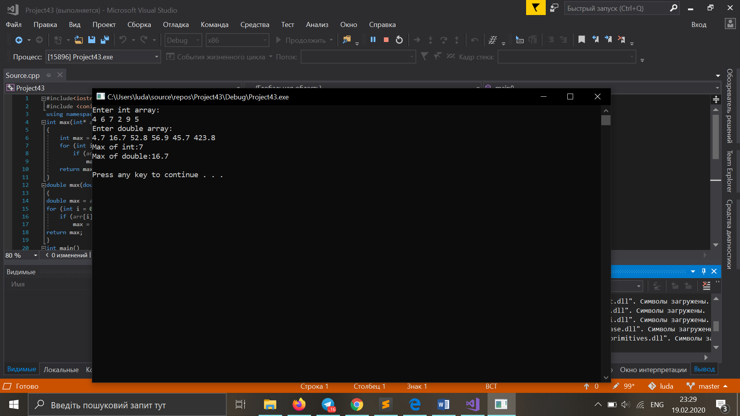

Рис 1. Програма та консольний вивід до завдання 1.

**Висновок:**

Я познайомилась iз довiдковою системою iнтегрованого середовища Visual C++ 2017, iз поняттям перевантажені функції.